Муниципальное казённое образовательное учреждение
« Савинская средняя общеобразовательная школа »
Палласовского муниципального района
Волгоградской области

ИССЛЕДОВАТЕЛЬСКИЙ ПРОЕКТ

« Летопись побед прадеда »



Работу выполнил
Фадеев Олег Евгеньевич,
ученик 4 – а класса МКОУ «Савинская СОШ».
Руководитель
Ягупова Галина Васильевна,
учитель начальных классов МКОУ «Савинская СОШ».

с.Савинка, 2015 год

Оглавление
Введение | стр.3
Глава I. Солдат двух Великих войн – мой прадед | стр.6
1.1. Детство маленького Файздрахмана
1.2. Маленький кормилец семьи
1.3. Отзвуки Гражданской войны в семье Фаиза
1.4. Жизнь после первой Великой войны.
1.5. Фронтовая дорога от Сталинграда до Берлина
1.6. Мирный труд в родном хозяйстве – колхозе и совхозе имени Чапаева

Глава II. Награды моего прадеда (военные и трудовые) | стр.10
2.1. Послужной список военных наград
2.2. Послужной список трудовых наград. Звание «Заслуженный колхозник»

Заключение | стр.13
Приложения

Список литературы

Введение
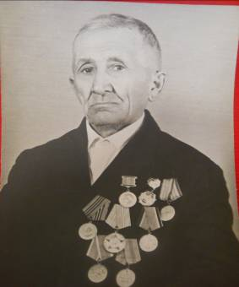
МОЙ ПРАДЕДУШКА
ХИСАМЕТДИНОВ
ФАЙЗДРАХМАН ГИЛЯСОВИЧ
( 1898 – 1989 )

Мы никогда не забудем тех,
кто в любую минуту готов
был отдать свою жизнь
за счастье других на земле.

Вот все дальше и дальше уходит от нас Великая Отечественная война 1941 – 1945 гг. И всё меньше и меньше остаётся участников и очевидцев тех страшных событий. Но прошлое нельзя забывать. Ведь за то, что мы живём сейчас мирно и счастливо, отданы миллионы жизней в борьбе с врагом. В этом году исполняется 70 лет Великой Победе в этой страшной войне.
Я – мальчишка, не знающий войны, но сердце замирает, когда вижу страшные кадры этой войны с экрана телевизора и фотографий.
У нас в школе прошел конкурс песен о войне «От Сталинграда до Берлина», и наш класс выступал с песней «Прадедушка». Её слова так запали мне в сердце, что дома поделился этим со своей бабушкой, ведь мой прадедушка тоже воевал. Я увидел его фотографии в нашем школьном музее и с гордостью прочитал в «Книге памяти» на странице 684 такую запись: «Хисаметдинов Файздрахман Гилясович – рядовой, 7 ОВЖДБ» (Приложение №1). Я попросил бабушку рассказать больше о прадедушке. Мы долго сидели и разговаривали о нём. Оказалось, что прадедушка один из 5 участников Гражданской и Великой Отечественной войн Палласовского района Волгоградской области. После этого я задумался о том, что очень мало знаю о судьбе своего прадеда, о том, каким было его детство, как он воевал и где, как перенес все тяготы военного времени, чем занимался в послевоенное время. Я решил глубже об этом узнать.
Для исследовательской работы я выбрал тему « Летопись побед прадеда », так как этот материал представляет информационную ценность для учащихся, учителей и других людей, которым дорога память наших предков, давшим возможность нам жить в мирное время. В моей работе собраны и описаны семейные реликвии, бережно хранящиеся в нашей семье и архивные материалы школьного музея Боевой и Трудовой Славы, интернет-ресурсы.

Значимость данной темы в настоящее время и для кого она имеет значение.
Я думаю, что тема моей исследовательской работы актуальна и в наши дни, потому что многие мои сверстники мало знают историю родного села, историю своих семей, а в ходе исследования, я узнал много нового о Гражданской войне и войне 1941 - 1945 годов, о родном мне человеке. Наше поколение в неоплатном долгу перед теми, кто был на полях сражений; перед теми, кто трудился в тылу, чтобы заводы и фабрики ни на минуту не останавливались, посылая на фронт всё, что нужно для Победы.

Цель исследования – изучение боевого пути моего дедушки, Хисаметдинова Файздрахмана Гилясовича, в Гражданской и Великой Отечественной войнах, судьбы в мирное время, пополнить архив музея материалами о моем прадеде.
В соответствии с целью были поставлены следующие задачи:
1. Изучить материалы о Гражданской и Великой Отечественной войнах;
2. Расспросить бабушку с целью изучения фактов жизни прадедушки;
3. Изучить архивный материал школьного музея Боевой и Трудовой Славы о моем прадедушке, документы из архива моей семьи;
4. Обобщить и описать боевой путь прадеда, его жизнь в мирное время;
4. Создать презентацию на тему «Семейные реликвии» к юбилею Победы;
5. Выступить со своей работой на Уроке Победы перед одноклассниками, чтобы познакомить их с материалами моего исследования, побудить заняться исследованием военных судеб своих родственников.
Гипотеза работы: мой прадед, Хисаметдинова Файздрахмана Гилясовича, является живой историей моей страны.
Объект исследования: воспоминания бабушки Аминовой Софии Файздрахмановны, семейные фотографии, на которых изображен мой прадед, его награды, предметы домашнего обихода, материалы школьного музея «Боевой и Трудовой Славы»
В ходе работы я использовал следующие методы:
1. Опрос ближайших родственников о том, как жил и воевал мой прадедушка.
2. Анализ документов из семейного архива, материалов школьного музея Боевой и Трудовой Славы.
3. Обзор статей районной газеты «Рассвет».
4. Обобщение полученных данных.
5. Описание боевых и трудовых наград из Интернет-ресурсов.
Большую помощь в работе мне оказали мои родственники, моя учительница Ягупова Галина Васильевна, которые помогли мне представить и проследить трудовой и боевой пути, описать жизнь моего прадедушки.
Практическое значение работы велико: данное исследование можно использовать на уроках истории, литературы, окружающего мира, во внеклассной работе.
Структура работы. Исходя из цели и задач, работа состоит из:
- введения,
- основной части (двух глав):
I. Солдат двух Великих войн – мой прадед:
1. Детство маленького Файздрахмана.
2. Маленький кормилец семьи .
3. Отзвуки Гражданской войны в семье Фаиза.
4. Жизнь после первой Великой войны.
5. Фронтовая дорога от Сталинграда до Берлина.
6. Мирный труд в родном хозяйстве – колхозе и совхозе имени Чапаева.

II. Награды моего прадеда (военные и трудовые).
1.Послужной список военных наград.
2.Послужной список трудовых наград. Звание «Заслуженный колхозник».
- заключения,
- приложения,
- источников информации.

Глава I. Солдат двух Великих войн – мой прадед.
1.1. Детство маленького Файздрахмана.
Изучая архивные материалы музея, я нашел старенький клетчатый тетрадный листок, на котором рукой прадеда была написана автобиография (Приложение №2).В нём сказано:
«Я, Хисаметдинов Файздрахман Гилясович родился 25 декабря 1898 года в с. Савинка Новоузенского уезда Саратовской губернии в многодетной семье татарского батрака».
В публикации районной газеты «Рассвет» от 20 ноября 1982 года (Приложение №3) по воспоминаниям прадеда о детстве, написано, что он родился в многодетной семье Хисаметдиновых. В семье считалось невероятно богатым пиром, когда, дождавшись первого урожая, мать, Хуснижамал, опрокидывала на стол полную чашку дымящейся картошки в «мундире», а к чаю подавала пресные лепешки.
1.2. Маленький кормилец семьи.
Вместе с братьями Абзалом, Абрамом и Исмаилом пас Фаиз (так называли в семье моего прадеда) байский скот в степи. Сестра Сара вместе с матерью прислуживала женам богачей. Об учебе бедняцким семьям и думать запрещалось – не по карману была такая роскошь. Так началась трудовая биография маленького Фаиза. Ничем особенным не отличалась от других бедняцких семей семья пастуха Хисаметдинова. Собиралась вместе большая семья обычно только поздним вечером. Усаживалась на полу за традиционный чай. Зачастую он был «пустой». Спали на полу вповалку прямо на соломе, на драных, видавших виды тюфяках. Понятия не имели о простынях и пододеяльниках. Новой одежды дети почти не знали. Обновку покупали только старшим, а младшие донашивали. До глубокой осени ходили босиком. Зимой на всех детей имели одни «на вырост» ботинки или валенки, которыми пользовались по очереди. Сын батрака из голодного детства вынес твердое убеждение, что только труд кормит и помогает заслужить уважение людей. А с 10 лет стал батрачить на помещика, на кожевенном заводе у Сокошко. Батрачил до 1918 года.
  - Отзвуки Гражданской войны Фаиза.
В то трудное для простого народа время мальчишки взрослели рано. В 10-13 лет каждый из них становился кормильцем семьи. На долю моего прадеда Фаиза также выпало мало детства. Царская война ничего хорошего не сулила семье пастуха. Подросшему батрачонку очень хотелось облегчить судьбу матери, изо всех сил старавшейся каждый день хоть чем-нибудь накормить голодную семью. Все выбивались из сил, но достатка так и не было. В сердце Фаиза росло возмущение такой несправедливостью. Но кого обвинять? Сам он не мог найти ответа.
Помогли разобраться кто враг такой жизни, коммунисты, бывшие солдаты Матвей Лисунов и Андрей Федулов. Это был 1918 год. Отзвуки гражданской войны дошли и до Савинских степей. Осмелевшие бедняки вступали в добровольческую роту, которую возглавил Афанасий Александровский. Стал красногвардейцем и мой прадед Файздрахман. С 1918года по 1922 воевал с белогвардейцами в рядах Красной Армии на Уральском фронте, где вместе с другими боевыми товарищами-савинчанами участвовал в уничтожении кулацких банд в Уральских степях. В то время рота прадеда влилась в ряды Чапаевской дивизии. Ему посчастливилось видеть самого легендарного комдива – Чапаева. Когда Уральский фронт ликвидировали, их перебросили в г. Царицын. После ликвидации Царицынского фронта прадеда перебросили на Кавказский фронт в Крымские степи. Когда там было покончено с белогвардейцами, перебросили на границу с Персией.
  - Жизнь после первой Великой Войны.
1922 год - август. Мой прадед снова в родной Савинке. Закончилась Гражданская война. Стал работать наемным рабочим. В семейном архиве я нашел старую фотографию, которой уже исполнилось 90 лет, где изображен мой прадед с группой товарищей, когда он работал наемным рабочим (Приложение №4).
На родине повеяло новым, происшедшие перемены обнадеживали. Коллективизация. Беднота организовывала колхозы. В 1929 году вступил в колхоз. Сообща занимались всеми хозяйственными делами: пахали землю, сеяли хлеб, растили скот. Кулачье еще давало о себе знать, но бедняки уже смело мечтали о счастливой жизни, о достатке в каждом доме.
- И пусть пахали пока на быках и коровах, тракторов тогда не было, -вспоминает мой прадед,- но колхозники твердо верили, что теперь работают не на богача, на себя, стараются и проливают соленый пот во имя будущего своих детей.
Крепко поверили люди в Советскую власть. Ленинские декреты о земле, мире – вот чем жили, во что верили такие, как мой прадед.
Колхозники избрали бывшего красногвардейца Хисаметдинова Файздрахмана сначала бригадиром, потом председателем профсоюзного комитета, членом правления колхоза. Люди доверяли Файздрахману, и он старался оправдать их доверие.
Потекли годы напряженной работы, потрудиться пришлось ему немало. Колхоз выделил его семье корову, пришел достаток. На столе и в будни появились пшеничный хлеб, вкусная еда, выросли заработки колхозников.
Вместе с каждой семьей богател и колхоз. В 1931 году встречали первый трактор. Забота Советской власти ощущалась во всем. Получил колхоз автомашину, первые сеялки, инвентарь. По праздникам сельские девчата щеголяли в обновках, купленных на ярмарках.
1.5. Фронтовая дорога от Сталинграда до Берлина.
А потом грянула Великая Отечественная война. И снова всем селом 44-летнего Файздрахмана и его товарищей 28 мая 1942 года провожали на фронт.
- Страшной страницей в моей жизни, как и в жизни всего народа, была война с фашистами, - вспоминает мой прадед, ветеран двух войн.
От Сталинграда до Берлина пролегла фронтовая дорога прадеда. Освобождал от фашистской нечести Ростов, Минск, Варшаву. И в 1945 году 2 мая в 6 часов утра советские войска, где находился и мой прадед, вошли в Берлин. День Победы он встретил в Берлине. У нас сохранилась фотография, на которой мой героический прадедушка встречает этот день с сослуживцами (Приложение №5). Во время бомбежки в Берлине был два раза контужен. Не одна боевая медаль украсила грудь солдата, много благодарностей за храбрость и отвагу в боях занесено в послужной список. И домой вернулся только в феврале 1946 года. Бабушка помнит, как они всей семьей встречали своего отца. Как долго висели на нем, боялись, что он опять от них уедет. Как радовались гостинцам, привезенным папой из самой Германии. У нас до сих пор сохранилась ложка, из которой ел во время войны прадедушка (Приложение №6). Она передается у нас по наследству. Сейчас этой ложкой в семье ест только мой папа, но когда нет его дома, я стараюсь эту ложку взять себе. Мне кажется, когда я поем этой ложкой, становлюсь взрослее и сильнее. Наверное, это мой прадедушка передает мне свою силу, и я ее чувствую.
1.6. Мирный труд в родном колхозе и совхозе имени Чапаева.
Бабушка помнит, что недолго ее папа красовался в медалях перед односельчанами. На третий день, как вернулся, снял пропахшую порохом гимнастерку с медалями и приступил к мирному труду в родном колхозе. И оставил работу только в 73 года - в 1970 году. В 1967 году за заслуги в колхозном строительстве было присвоено звание «Заслуженный колхозник», награжден медалью «За освоение целины» (Приложение №7). За мирный труд прадед награжден медалями, почетными грамотами и благодарственными письмами.
Вспоминает бабушка и о том, как гордился отец – ветеран тем, что с каждым днем становилась богаче и краше жизнь односельчан. Радовался новой многоэтажной школе, в которую стали ходить его дети, ведь у него не было тогда возможности учиться. Вся его учеба - 4 класса в вечерней школе рабочей молодежи. Появились на селе и новые благоустроенные улицы с добротными жилыми домами. Бабушка долго рассказывала о том, как они всей семьей сажали свой сад. Отец тогда привез огромную тракторную телегу перегноя для подкормки деревьев. И на удивление все посаженные деревца принялись, и уже через три года семья собирала свой первый урожай яблок и вишен. У нас сохранилась фотография прадедушки в саду (Приложение №8).

Глава II. Награды моего прадеда (военные и трудовые).
2.1. Послужной список военных наград.
В нашем школьном музее Боевой и Трудовой Славы есть большая памятная доска с именами всех савинчан-участников Великой Отечественной войны. А часть экспозиции об участии моих земляков в этой войне посвящена моему прадеду, Хисаметдинову Файздрахману Гилясовичу. (Приложение №9). Когда я бываю в музее, я внимательно всматриваюсь в глаза своего прадеда. Они смотрят на меня внимательно и ласково, как бы говорят: « Не подведи меня, правнук, стань настоящим мужчиной». И, глядя на медали прадеда, которыми увенчана его грудь, я про себя отвечаю, что конечно, я постараюсь быть во всем похожим на тебя. За храбрость и отвагу, проявленную на фронтах Великой Отечественной войны, страна наградила его орденом «Отечественной войны II степени», Медалями «За взятие Берлина», «За освобождение Варшавы», «За оборону Кавказа».
Бабушка рассказывала, что в дни юбилейных праздников мой прадед, как бывший солдат, прошедший через огонь сражений двух войн, был всегда почетным гостем на всех торжествах. Все ветераны войны встречались на сельских парадах (Приложение № 10). Но отец всегда с трудом собирался на такие мероприятия, ведь он был очень скромным человеком. Он говорил: « Какой я герой, я просто защищал свою Родину». Но при встречах в Савинской школе с пионерами и комсомольцами вспоминал и рассказывал о пережитом на войне.
Самый трогательный праздник в нашей семье - 9 Мая. Бабушка бережно хранит в своей шкатулке все боевые и трудовые награды моего прадеда (Приложение №11). В этот день она достает их и долго смотрит на них, о чем-то вспоминая. И я тоже вместе с бабушкой рассматриваю их и читаю наградные книжки. У нас даже сохранилась красноармейская книжка прадеда, в которую записывалось все обмундирование, которое он получал (Приложение № 12). Конечно, не все книжки сохранилась. Есть медали, а нет книжек или наоборот. Я заметил, что в удостоверениях, написанных к боевым медалям, всегда указано за что ими наградили: за храбрость и отвагу, проявленную … Поэтому о каждой боевой награде прадеда я решил узнать сам, найдя описание в Интернете.

Боевые награды прадеда.
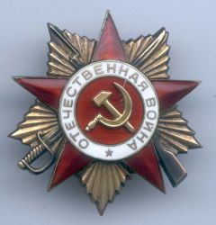
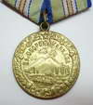
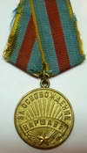
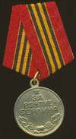

Орден Отечественной войны 2 степени, которым награжден мой прадед (11.05.1985г.).

Учрежден Указом Президиума Верховного Совета СССР от 20 мая 1942 года
Орденом Отечественной войны награждаются лица рядового и начальствующего состава Красной Армии, Военно-Морского Флота, войск НКВД и партизанских отрядов, проявившие в боях за Советскую Родину храбрость, стойкость и мужество, а также военнослужащие, которые своими действиями способствовали успеху боевых операций наших войск.
Медаль "За оборону Кавказа"
Медалью награждались участники обороны Кавказа - военнослужащие Красной Армии, Военно-Морского Флота и войск НКВД, участвовавшие в обороне Кавказа не менее 3 месяцев с июля 1942 г. по октябрь 1943 г., лица из гражданского населении и те, кто принимал активное участие в строительстве оборонительных рубежей и укреплений с осени 1941 г.; участники обороны Кавказа из военнослужащих и гражданского населения, получившие в период обороны ранения или награжденные за проявленные при обороне Кавказа мужество и отвагу орденами или медалями СССР, медаль вручалась независимо от срока участия в обороне.
Медалью "За оборону Кавказа" награждены около 870 000 человек.

Медаль "За освобождение Варшавы"
Медалью "За освобождение Варшавы" награждались военнослужащие частей, соединений и учреждений Красной Армии и НКВД, непосредственно участвовавшие в освобождении Варшавы 14-17 января 1945 г.; организаторы и руководители боевой операции. Медалью награждены более 690 000 человек.
Награжден и мой прадед 17 января 1945 года.

Медаль "За взятие Берлина"
Медалью "За взятие Берлина" награждались военнослужащие Красной Армии, Военно-Морского Флота и войск НКВД - непосредственные участники штурма Берлина, а также организаторы и руководители боевых операций. Медалью награждены более 1100 тыс. человек.
Мой прадеде награжден медалью 25 ноября 1945 года.

Юбилейные награды участника Великой Отечественной войны.

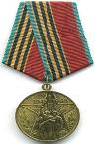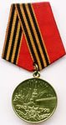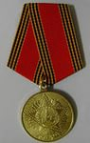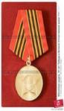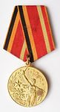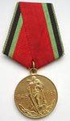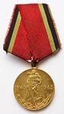
40 лет 50 лет 60 лет 65 лет 30 лет 25 лет 20 лет
  - Послужной список трудовых наград. Звание «Заслуженный колхозник».
Сын батрака из голодного детства вынес твердое убеждение, что только труд кормит и помогает заслужить уважение людей. Бабушка рассказывала, что руки отца не знали отдыха. До 73 лет трудился в родном хозяйстве, там, где нужны были рабочие руки. За добросовестный труд прадед награжден трудовыми медалями и почетными грамотами и благодарственными письмами разных уровней (Приложение № 11).
Бабушка помнит, как отец однажды вернулся с собрания колхозников и принес домой грамоту, на которой было написано: «Товарищ, Хисаметдинов Файздрахман, за Ваши заслуги в колхозном строительстве общее собрание колхозников сельхозартели имени Чапаева 8 октября 1967г. присвоило Вам звание «Заслуженный колхозник». У нас сохранилась фотография, где сфотографированы все колхозники, которым было присвоено такое звание (Приложение № 13). А позже на дом, где они жили, поместили доску с надписью «Здесь живет заслуженный колхозник и участник Великой Отечественной войны». Эта доска и сейчас находится на доме, где жил мой прадед.

Заключение
Кто делает историю нашей страны, которую мы проходим в школе? Известные люди, политики и полководцы? Да, но не только они. Оказывается, это наши родители и родители наших родителей, то есть наши семьи!
Долг нашего поколения – сохранить память о таких героических людях нашей страны как мой прадед. Haчиная работать над исследованием, я поставил задачу создать презентацию «Семейные реликвии». Моя работа на районном конкурсе « От Сталинграда до Берлина» заняла второе место.
Теперь я уверен, что все должны знать, что наши прадеды недаром жили, чувствую, что обязан жить так, как жил мой прадед, участник двух войн. Судьба сына татарского народа Файздрахмана Хисаметдинова – это судьба нашей страны. В его биографии словно в зеркале отражена биография Родины.
Неумолимое время состарило ветерана двух войн, давно его нет в живых, но даже оно не в силах затмить в наших сердцах святую память о нем, о его славном боевом и трудовом пути.
Спасибо тебе, прадед! Я вдвойне горд тем, что ты был участником событий, изменивших не только твою судьбу, но и судьбу всех народов Родины! Это твоя летопись Побед!

Источники информации

- Воспоминания бабушки Аминовой Софии Файздрахмановны.
- Интернет – ресурсы.
- Материалы семейного архива.
- Материалы школьного музея «Боевой и Трудовой Славы».
- Статья из районной газеты «Рассвет» от 20.11.1982г.

Список литературы

- «С чего начинается Родина». М., 1971.
- Н.Я.Дмитриева, А.Н.Казаков «Окружающий мир». Федоров, 2014.
- Учебник – хрестоматия по истории «Твоя Россия». Обнинск, УМО «Духовное возраждение», 2000.

Приложение № 1.
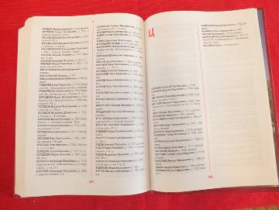
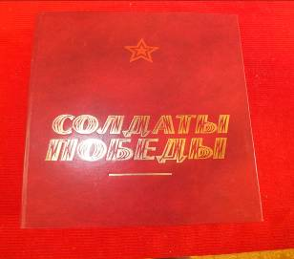
Книга «Солдаты Победы»
На странице 684 запись: «Хисаметдинов Файздрахман Гилясович – рядовой, 7 ОВЖДБ

Приложение № 2.

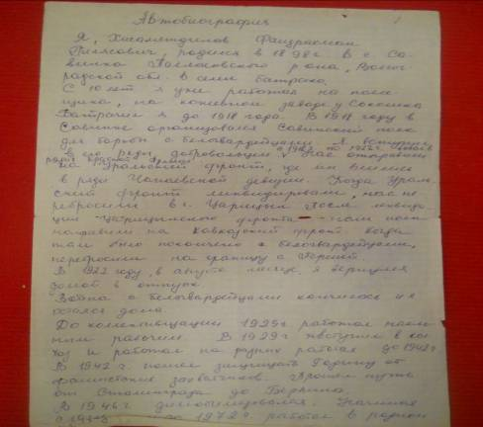

Автобиография, написанная рукой прадеда.

Приложение № 3.

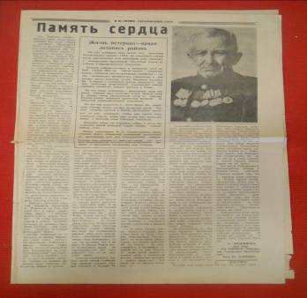

Статья из районной газеты «Рассвет» от 20.11.1982г.

Приложение № 4.

Фотография 1925 года (мой прадед слева на стуле).

Приложение № 5.

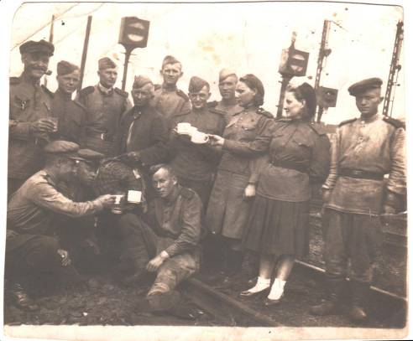

Празднование Дня Победы в Германии 9 мая 1945г. (верхний ряд, четвертый слева).

Приложение № 6.

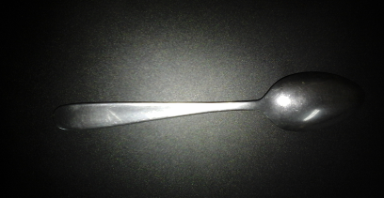

Ложка из нержавеющего металла, привезенная как реликвия с войны.

Приложение № 7.

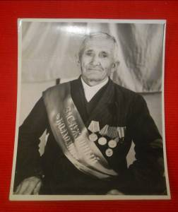
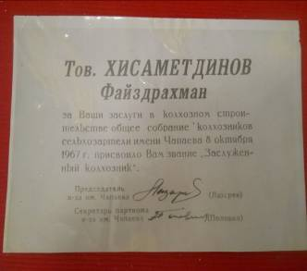

Заслуженный колхозник Хисаметдинов Файздрахман Гилясович (08.10.1967г.).

Приложение № 8.
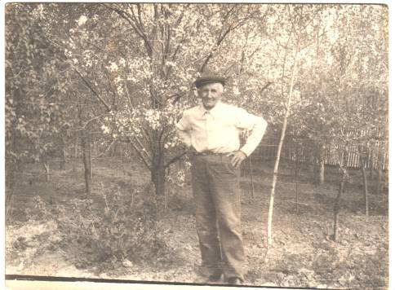

Сад, который посадил прадед своими руками.

Приложение № 9.

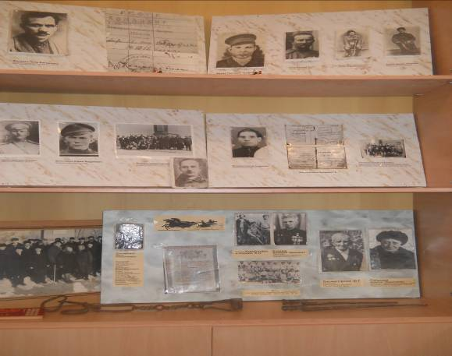

Выставочная экспозиция школьного музея «Боевой и Трудовой Славы» ( материал о прадеде внизу справа).

Приложение № 10.

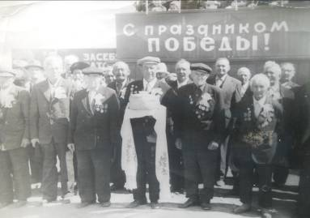

На торжественном митинге к 30 – летию Победы
( первый ряд, первый справа).

Приложение № 11.

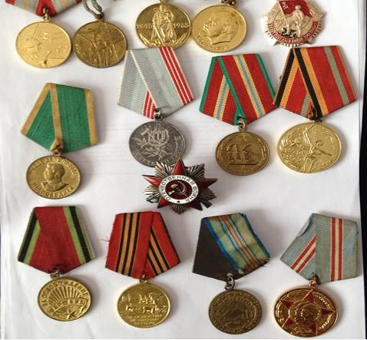

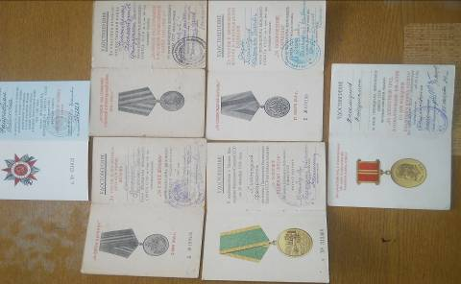

Боевые и трудовые награды и удостоверения к ним Хисаметдинова Ф.Г.

Приложение № 12.

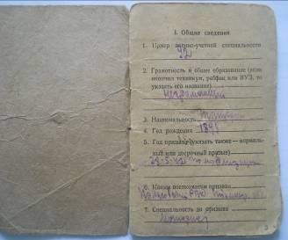
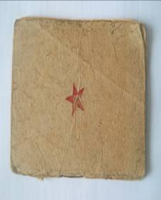

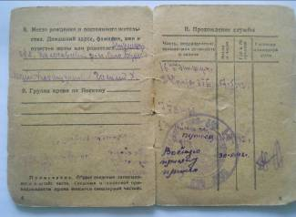
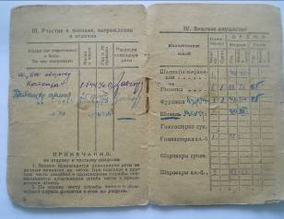

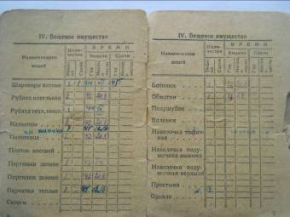
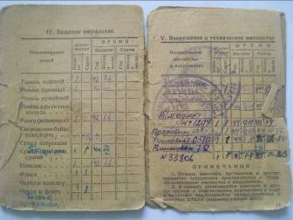
Армейская книжка красноармейца Хисаметдинова Ф.Г.( от 28.05. 1942 г.)

Приложение № 13.

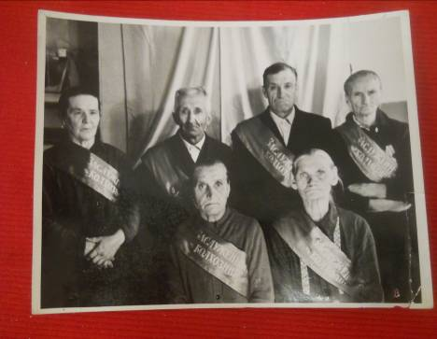

Заслуженные колхозники (мой прадед в верхнем ряду второй слева).

